2

P.R.O.J.E.C.T



Benutzerhandbuch

Inhaltsverzeichnis

Installation 2

Servereinrichtung 2

Clienteinrichtung 2

Das Handbuch im Programm 3

Projekt anlegen 4

Projekt speichern 5

Projekt laden 6

Projekt löschen 7

Kompetenzen anlegen & löschen 8

Ressourcenplanung 9

Phasenplanung 10

Werte berechnen 11

Aufwand (PT) 12

Kosten (€/PT) 13

Kosten & Aufwand / Quartal 15

Projekt melden und exportieren 16

# Installation

Das Programm besitzt keine Installation im herkömmlichen Sinne.   
Um das Programm benutzen zu können downloaden oder kopieren Sie den client.jar in den gewünschten Ordner und starten Sie das Programm.   
Anschließend sollte das Programm ohne Probleme funktionieren.

# Servereinrichtung

In den Servereinstellungen können Sie den Server starten und stoppen. Wenn der Server gestoppt ist funktioniert die Software nicht mehr. Im Feld „Portnumber“ können Sie bei Bedarf die Portnummer des Servers ändern. Die Grundeinstellung ist die 4711.  
Außerdem können Sie durch den Button „Change Path“ den Speicherort der Projekte bestimmen. Sollten Sie den Bestimmungsort ändern müssen Sie dies bei jedem Neustart des Server neu angeben, da der Sever grundsätzlich die Standardeinstellungen auswählt.

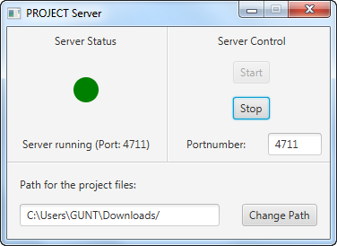

# Clienteinrichtung

Damit das Programm ohne Probleme funktioniert müssen Sie in den Einstellungen die Serveradresse des Servers und den Serverport, den der Server verwendet, eingeben. Klicken Sie hierfür auf den Button „Einstellungen“ und geben Sie die Daten ein.

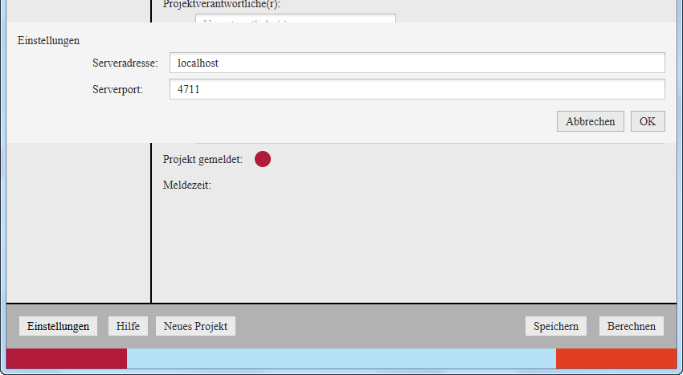

Sollte das nicht manuell geändert worden sein gelten folgende Grundeinstellungen:

**Serveradresse**: localhost  
**Serverport**: 4711

# Das Handbuch im Programm

Sollten Sie einmal das Benutzerhandbuch nicht zur Hand haben können Sie durch einen Klick auf den Hilfe-Button das virtuelle Handbuch aufrufen.

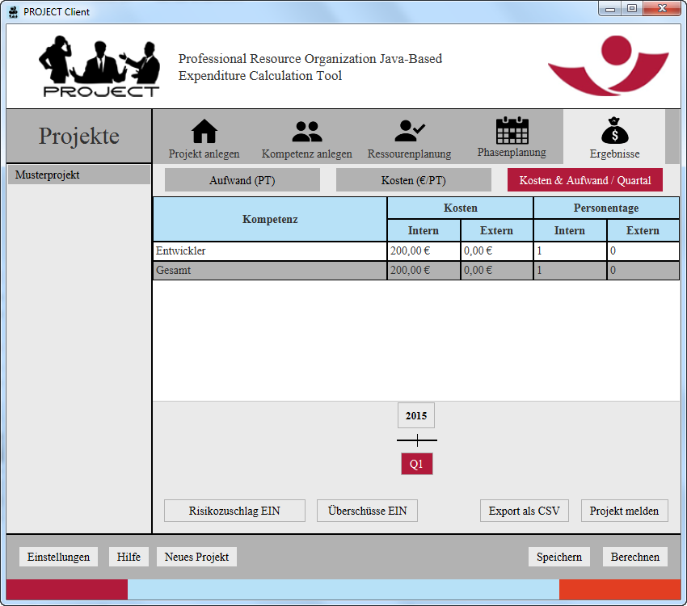

# Projekt anlegen

Um ein Projekt anzulegen haben Sie zwei Möglichkeiten. Sie können den Reiter „Projekt anlegen“ verwenden oder auf den Button „Neues Projekt“ klicken.

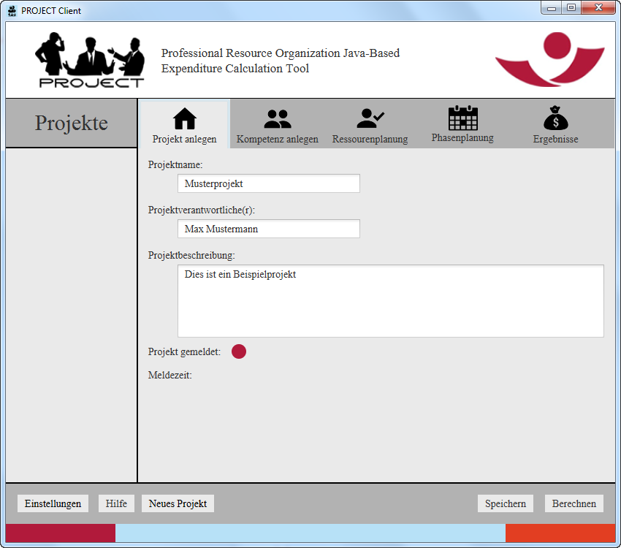

Bei beiden Möglichkeiten können Sie anschließend 3 Freitextfelder ausfüllen:

* **Projektname (Pflichtangabe)**  
  In diesem Feld wird der Name Projektes eingegeben.
* **Projektverantwortliche(r) (optional)**  
  Der Name des Projektverantwortlichen wird in diesem Feld eingegeben
* **Projektbeschreibung (optional)**  
  In diesem Feld wird eine Kurzbeschreibung des Projektes eingetragen.

Um das Projekt anzulegen müssen Sie den „Speichern“-Button klicken. Daraufhin wird der Projektname an der linken Seite im Projektregister angezeigt.

## Projekt speichern

Um ein Projekt und somit jegliche eingegebenen Informationen zu speichern klicken Sie bitte auf „Speichern“. Das Projekt wird in dem Ordner hinterlegt, welchen Sie in den Server-Einstellungen angegeben haben. Das Projekt kann zu jedem beliebigen Zeitpunkt gespeichert werden, um die Informationen zu sichern.

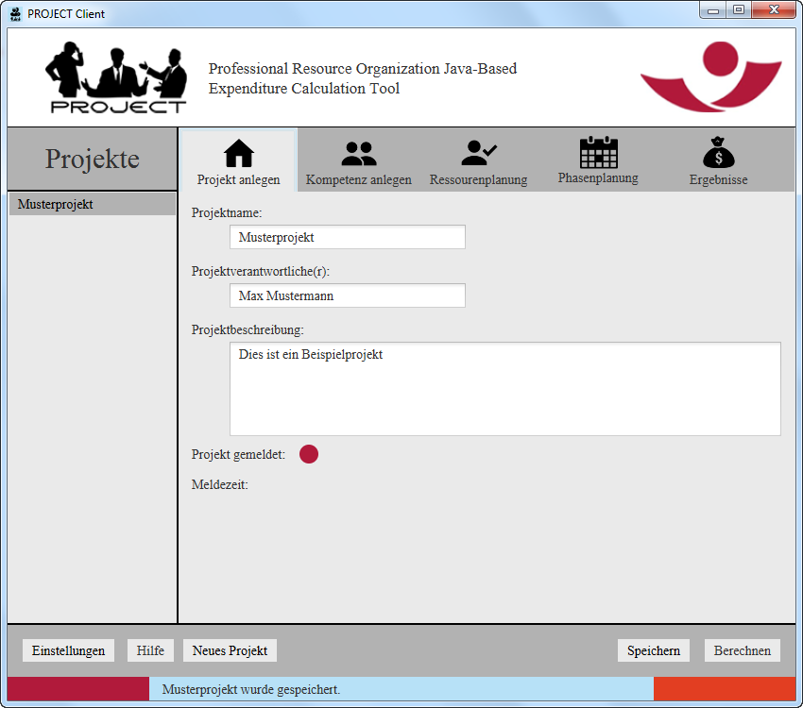

## Projekt laden

Um ein Projekt zu laden klicken Sie auf das entsprechende Projekt im Projektregister und anschließend auf den Button „Projekt laden“. Die zuvor gespeicherten Projektinformationen werden dann in den jeweiligen Reitern geladen.

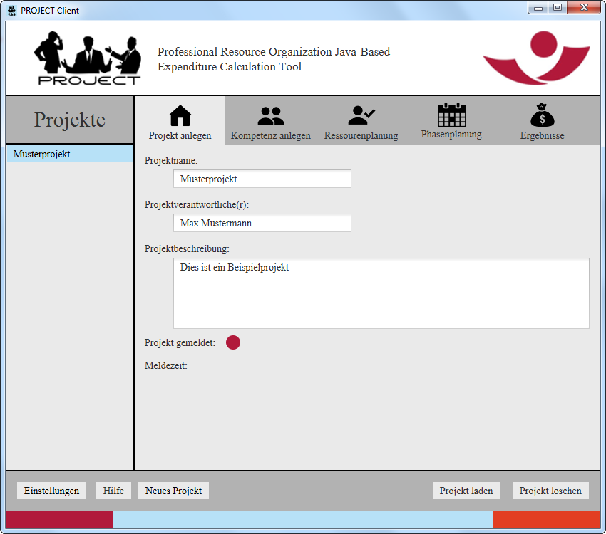

## Projekt löschen

Um ein Projekt zu löschen, wählen Sie den jeweiligen Namen im Projektregister aus und klicken Sie dann auf das Feld „Projekt löschen“. Nach Bestätigung über ein Dialogfeld wird das Projekt unwiderruflich gelöscht. Gehen Sie daher immer sicher, dass Sie das richtige Projekt löschen und dass Sie das Projekt wirklich nicht mehr benötigen.

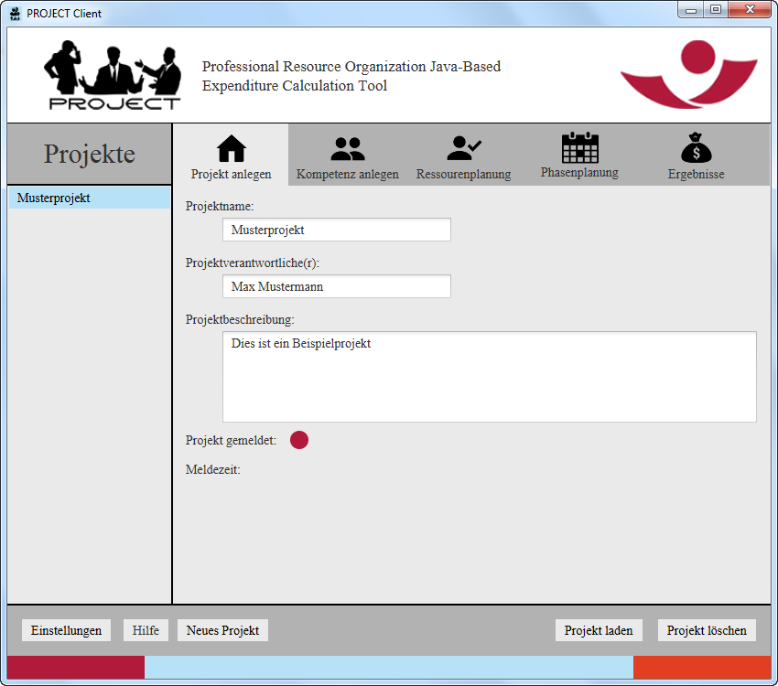

## Kompetenzen anlegen & löschen

Um eine Kompetenz anzulegen, gehen Sie in den Reiter „Kompetenz anlegen“ oder wählen Sie über das Dropdownmenü „Kompetenz anlegen“ aus. Anschließend füllen Sie die jeweiligen Felder aus:

* **Kompetenzbezeichnung**Das Feld „Kompetenzbezeichnung“ ist ein Freitextfeld, in welches Sie den Namen der Kompetenz eintragen.
* **Intern**Das Feld „Intern“ ist ein Zahlenfeld, in welches Sie den Tagessatz in Euro (€) pro Tag eintragen, welcher für eine Ressource die aus der eigenen Firma kommt gilt.
* **Extern**Das Feld „Extern“ ist ebenfalls ein Zahlenfeld, in welchesSie den Tagessatz in Euro (€) pro Tag eintragen, welcher für eine Ressource die aus einer anderen Firma kommt gilt.

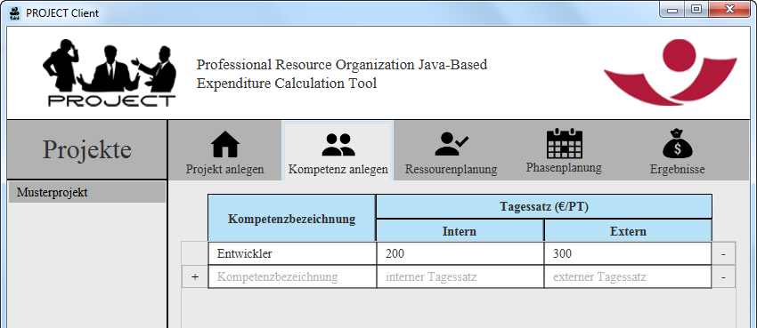

Wollen Sie eine neue Kompetenz anlegen klicken Sie auf das Pluszeichen und es erscheint eine neue Zeile mit Feldern für eine neue Kompetenz. Um eine Kompetenz zu löschen klicken Sie auf das Minuszeichen neben der Kompetenzzeile und die Kompetenz wird unwiderruflich gelöscht.

## Ressourcenplanung

Klicken Sie im nächsten Schritt auf den Reiter „Ressourcenplanung“ oder klicken Sie auf „Ressourcenplanung“ im Dropdownmenü. Die zuvor eingegebenen Kompetenzen werden hier aufgelistet, damit die einzelnen Ressourcen eingetragen werden können.

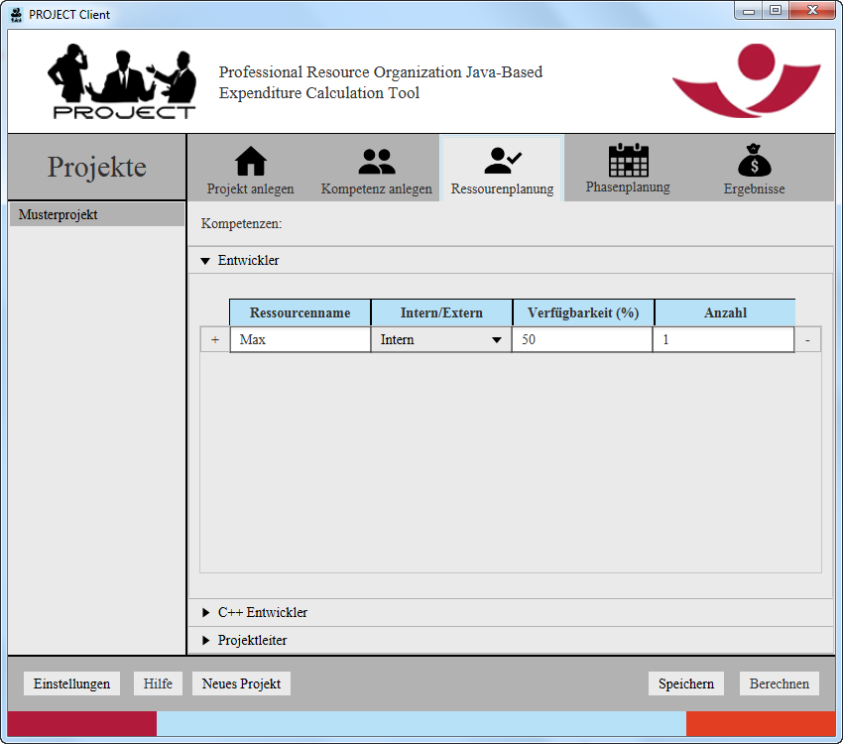

Um eine Ressource genauer zu definieren klicken Sie auf den Pfeil neben der Kompetenz. Anschließend stehen Ihnen vier Felder zur Verfügung, um die jeweilige Ressource zu definieren:

* **Ressourcenname**  
  Hier geben Sie den Namen der Ressource ein.
* **Intern/Extern**  
  Hier wählen Sie aus, ob die Ressource als intern oder extern anzusehen ist und geben dem Programm damit den jeweiligen Tagesssatz mit.
* **Verfügbarkeit (%)**  
  Hier geben Sie an, zu wie viel Prozent die jeweilige Ressource zur Verfügung steht. (Externe Ressourcen sind standardmäßig mit 100% Verfügbarkeit eingetragen)
* **Anzahl**   
  Hier geben Sie an, wie viele dieser Ressourcen Ihnen zur Verfügung stehen.

## Phasenplanung

Um die Phasenplanung vorzunehmen, gehen Sie in den Reiter „Phasenplanung“ oder wählen Sie im Dropdownmenü „Phasenplanung“ aus.

In diesem Reiter können Sie durch das jeweilige Pluszeichen eine Haupthase und, falls es schon mindestens eine Hauptphase gibt, auch eine Subphase hinzufügen. Hier können Sie durch das klicken auf das Minuszeichen die jeweilige Phase nicht sofort unwiderruflich löschen, sondern müssen dies über ein Dialogfeld bestätigen, um auszuschließen, dass sich nachfolgende Phasen ungewollt in ihren Daten ändern.

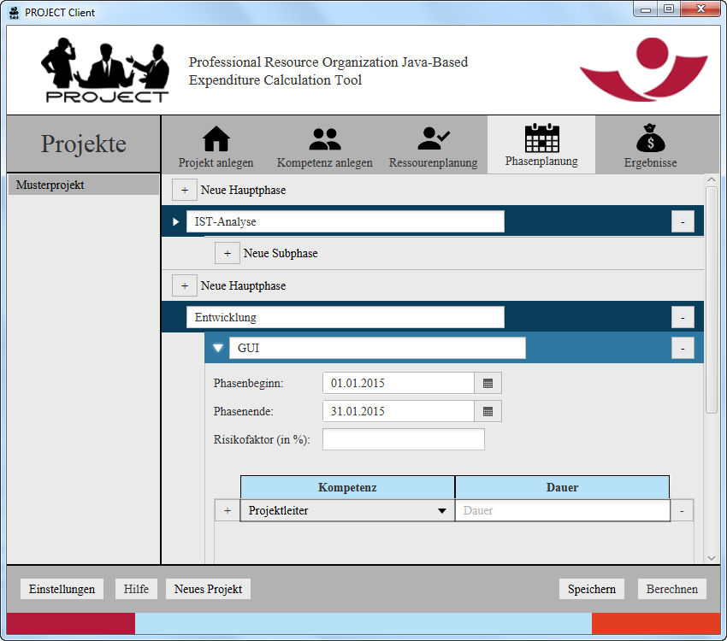

Nachdem Sie eine neue Phase hinzugefügt haben, erscheint ein Freitext-Feld, in welchem Sie den Namen der Phase eingeben können. Um die Phase genauer zu definieren, klicken Sie auf den Pfeil neben dem Namen der Phase. Anschließend öffnen sich die Detailfelder der Phase:

* **Phasenbeginn**  
  Hier können Sie durch Klicken auf das Kalendersymbol oder manuelle Eingabe ein Datum für den Beginn der Phase auswählen.
* **Phasenende**  
  Hier können Sie durch Klicken auf das Kalendersymbol oder manuelle Eingabe ein Datum für das Phasenende auswählen. Dieses muss nach dem Phasenbeginn liegen.
* **Risikofaktor**  
  Hier tragen Sie den Risikofaktor der jeweiligen Phase ein. Dieser wird, wenn gewünscht, später bei der Berechnung berücksichtigt.
* **Kompetenz**  
  Hier wählen Sie eine der zuvor eingetragenen Kompetenzen aus und tragen bei „Dauer“ die Gesamtanzahl an Tagen ein, die bei dieser Kompetenz benötigt wird.

# Werte berechnen

Nachdem Sie alle notwendigen Informationen eingetragen haben, können Sie alle Aufwände und Kosten für Ihr Projekt durch das Programm berechnen lassen. Dafür klicken Sie auf den Button „Berechnen“.

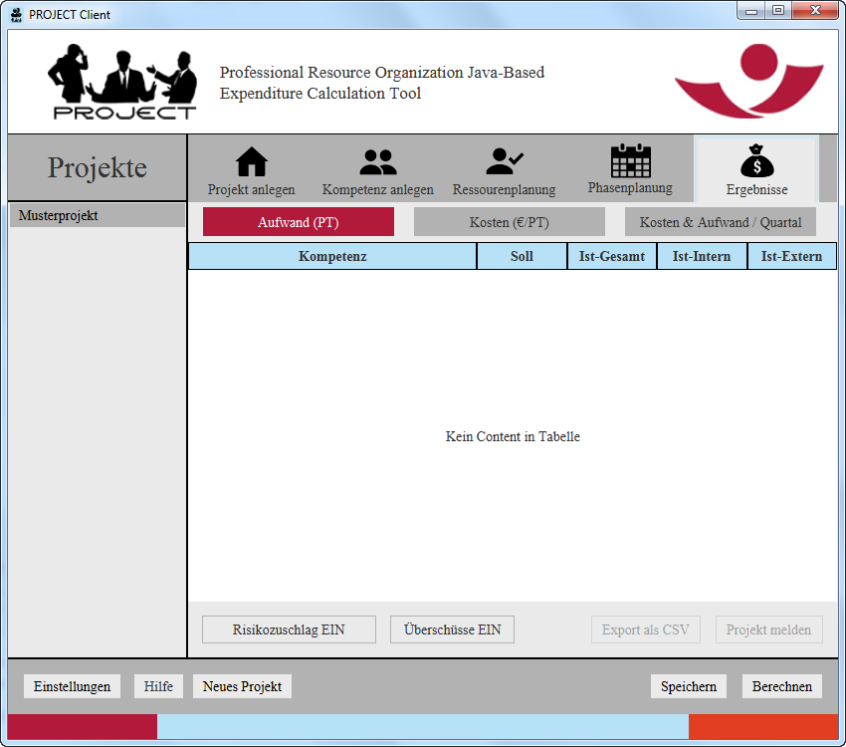

Anschließend finden Sie alle Daten in dem Reiter „Ergebnisse“. In diesem können Sie aus unterschiedlichen Ansichten auswählen.

Die folgenden drei Kapitel beziehen sich auf Gruppen die im Reiter „Ergebnisse“ eingesehen werden können.

## Aufwand (PT)

Um die Aufwände einzusehen klicken Sie auf den Reiter „Aufwand (PT)“.

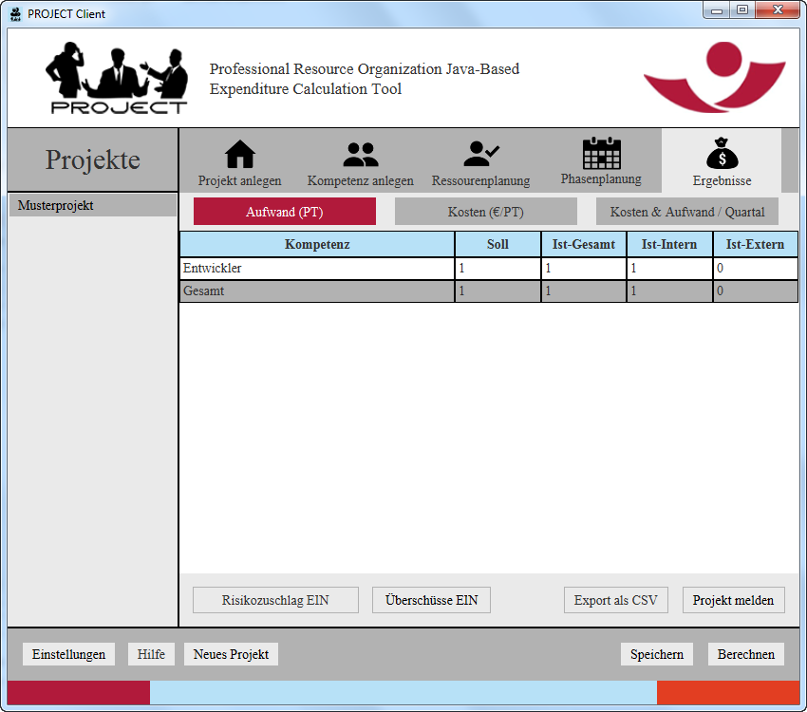

Unter diesem Punkt, sehen Sie Ihre Aufwände für das Projekt. Unterteilt sind die Aufwände in die angelegten Kompetenzen, sowie in „interne“ und „externe“ Personentage.

Folgende Werte werden angezeigt:

* **Kompetenzen**Unter „Kompetenzen“ werden die benötigten Kompetenzen angezeigt.
* **Soll**Unter „Soll“ werden die benötigten Personentage der einzelnen Kompetenzen angezeigt, die für die Gesamtprojektdurchführung nötig sind.
* **Ist –Gesamt**„Ist-Gesamt“ enthält alle verfügbaren Personentage des gesamten Projektzeitraums. Unterschieden wird nach internen und externen Ressourcen.
* **Ist-Intern**„Ist-Intern“ enthält die verfügbaren Personentage der internen Mitarbeiter.
* **Ist-Extern**„Ist-Extern“ enthält die verfügbaren Personentage von externen Dienstleistern.

Es besteht zudem die Option, die Ergebnisse mit dem zuvor eingegebenen Risikozuschlag berechnet anzeigen zu lassen oder ohne. Hierzu klicken Sie auf das Feld „Risikozuschlag Ein“ oder „Risikozuschlag Aus“

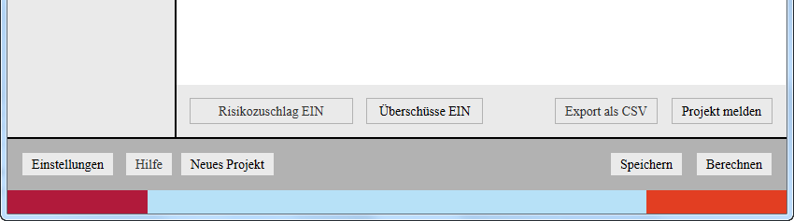

## Kosten (€/PT)

Um die Kosten des Projektes zu betrachten, klicken Sie auf den Reiter „Kosten (€/PT)“. 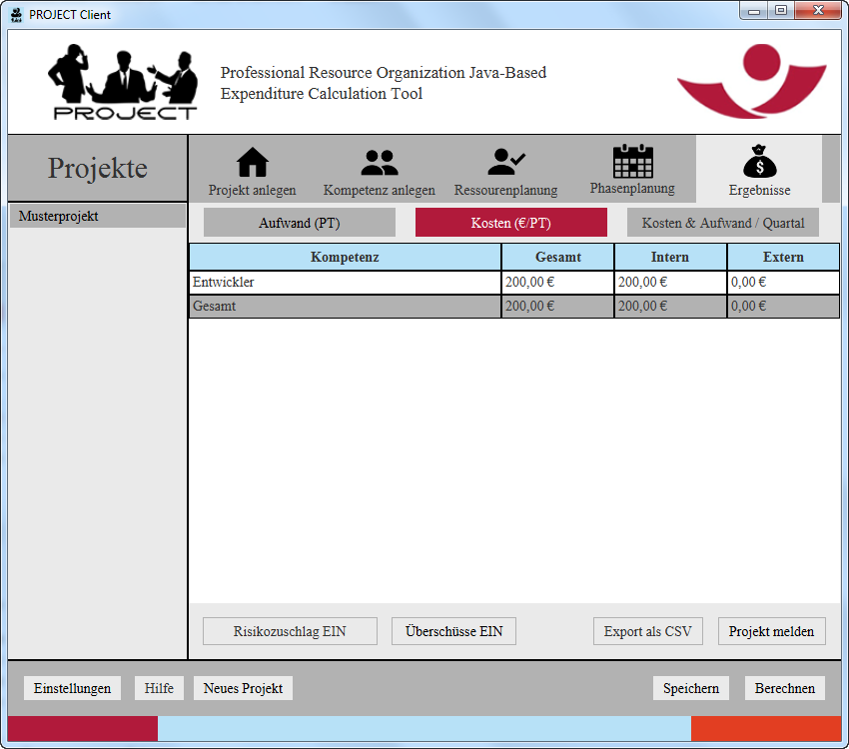

Folgende Werte werden angezeigt:

* **Kompetenzen**Unter „Kompetenz“ werden die benötigten Kompetenzen angezeigt.
* **Gesamt**In diesem Feld werden die Gesamtkosten in Euro für die benötigte Kompetenz angezeigt.
* **Intern**„Intern“ zeigt die Kosten der geplanten internen Ressourcen.
* **Extern**„Extern“ zeigt die Kosten der geplanten externen Kompetenzen.

Wie oben beschrieben, besteht auch hier die Möglichkeit den Risikozuschlag mit einzubeziehen.



## Kosten & Aufwand / Quartal

Wenn Sie Ihre Kosten und die benötigten Personentage in der Quartalsübersicht betrachten wollen klicken Sie auf das Feld „Kosten & Aufwand/ Quartal“.

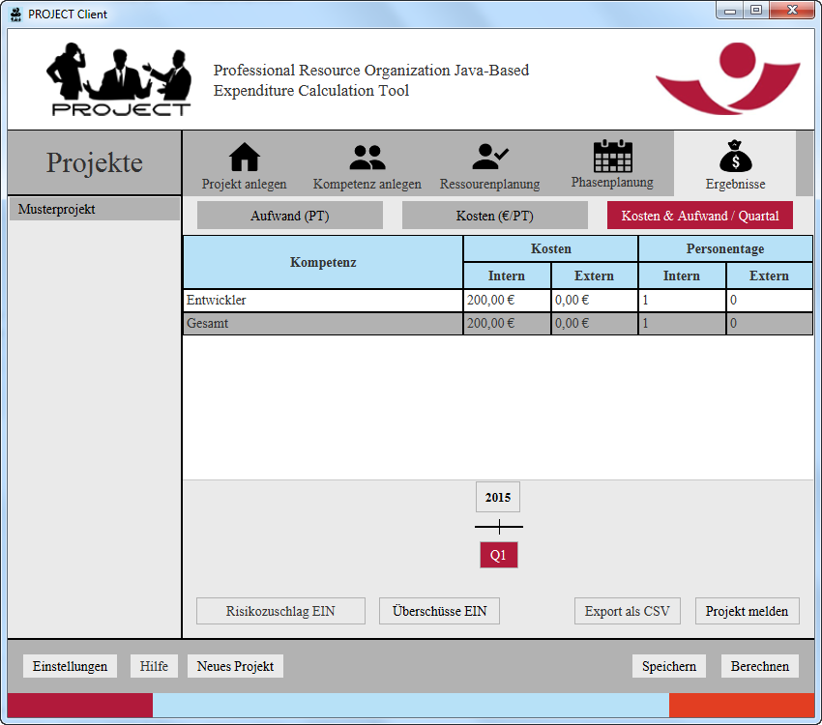

Haben Sie zudem ein Projekt erstellt, welches über mehrere Quartale oder gar Jahre geht, können Sie durch das klicken auf die Jahreszahl oder das entsprechende Quartal die Zeit an oder abwählen. Je nachdem welchen Zeitraum Sie ausgewählt haben werden Ihnen dann die entsprechenden Werte angezeigt.

Wie oben beschrieben, besteht auch hier die Möglichkeit den Risikozuschlag mit einzubeziehen.



## Projekt melden und exportieren

Wenn Sie jegliche Informationen bezüglich des Projektes eingegeben haben können Sie das Projekt melden und somit im Programm abschließen. Dafür klicken Sie im Reiter „Ergebnisse“ auf den Button „Projekt melden“ und bestätigen die Abfrage mit „Ja“.

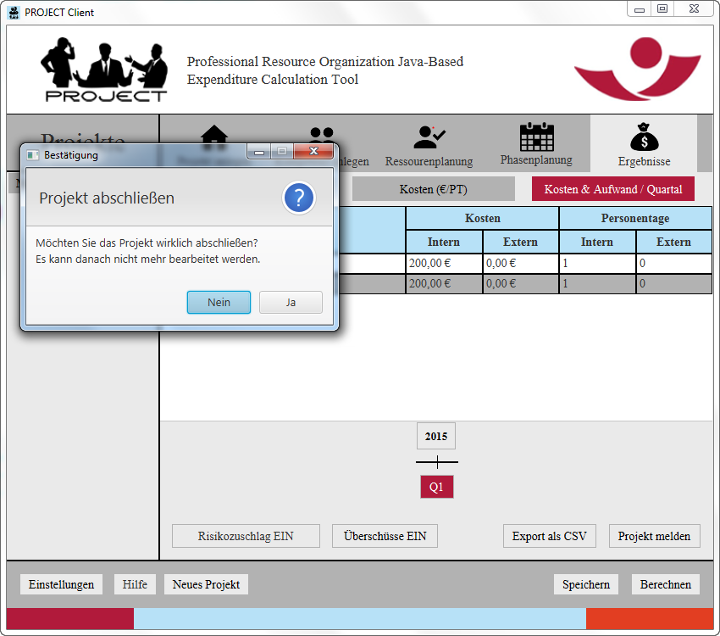

Nachdem Sie das Projekt gemeldet haben können Sie durch das Klicken auf den Button „Export als CSV“ eine Excel-Datei erschaffen, welche alle Informationen zum Projekt enthält und welches Ihre Kollegen auch ohne die P.R.O.J.E.C.T-Software öffnen können.